Гр Арх -21
Тема Степени сравнения прилагательных
Цель Закрепить пройденный материал
Ход урока Выполнить упр. 1,2
- 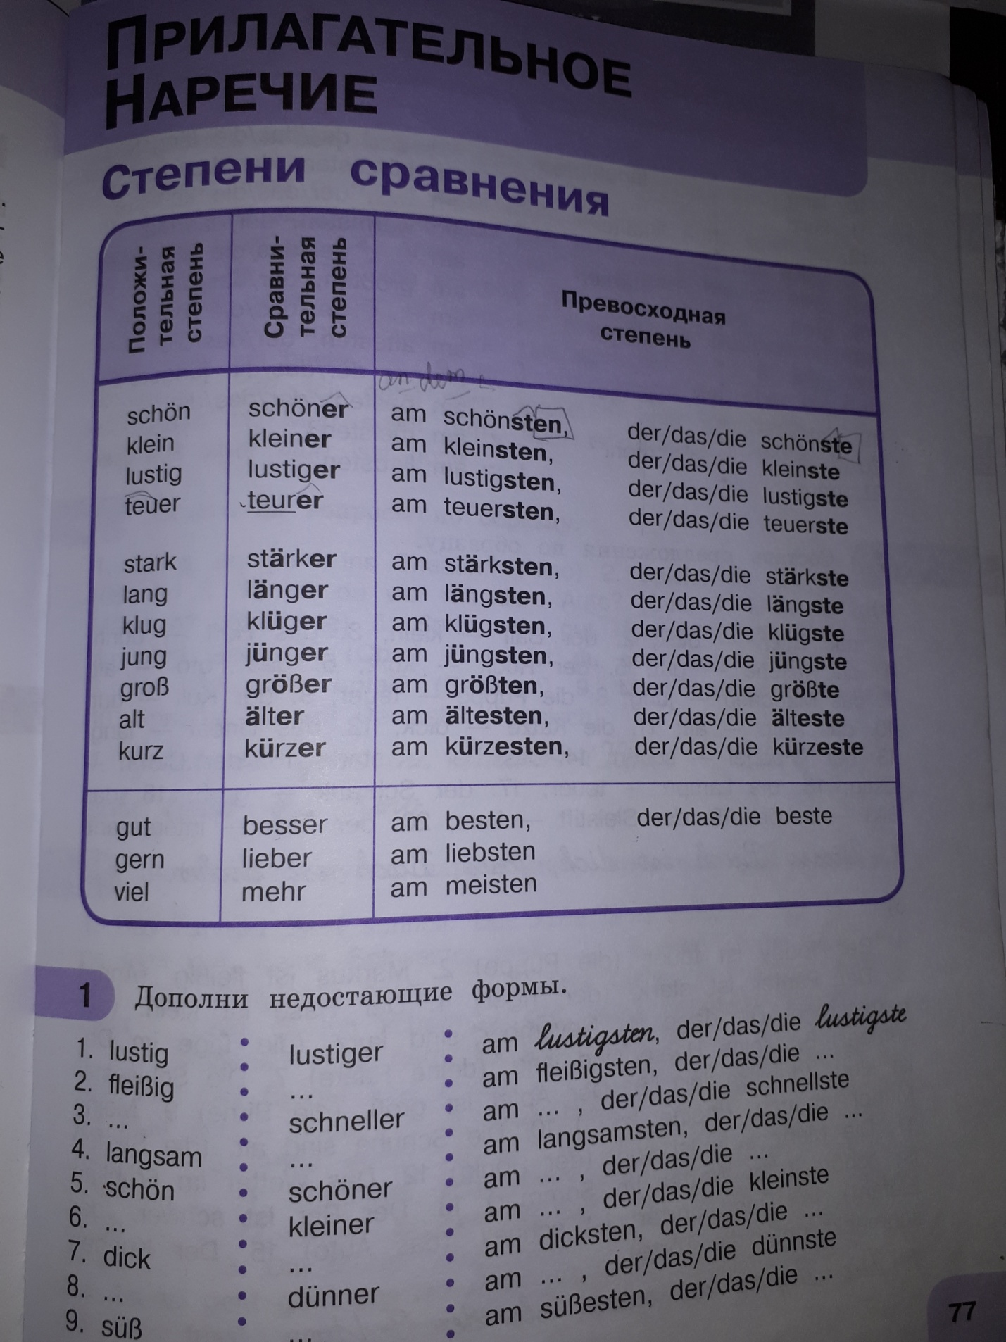 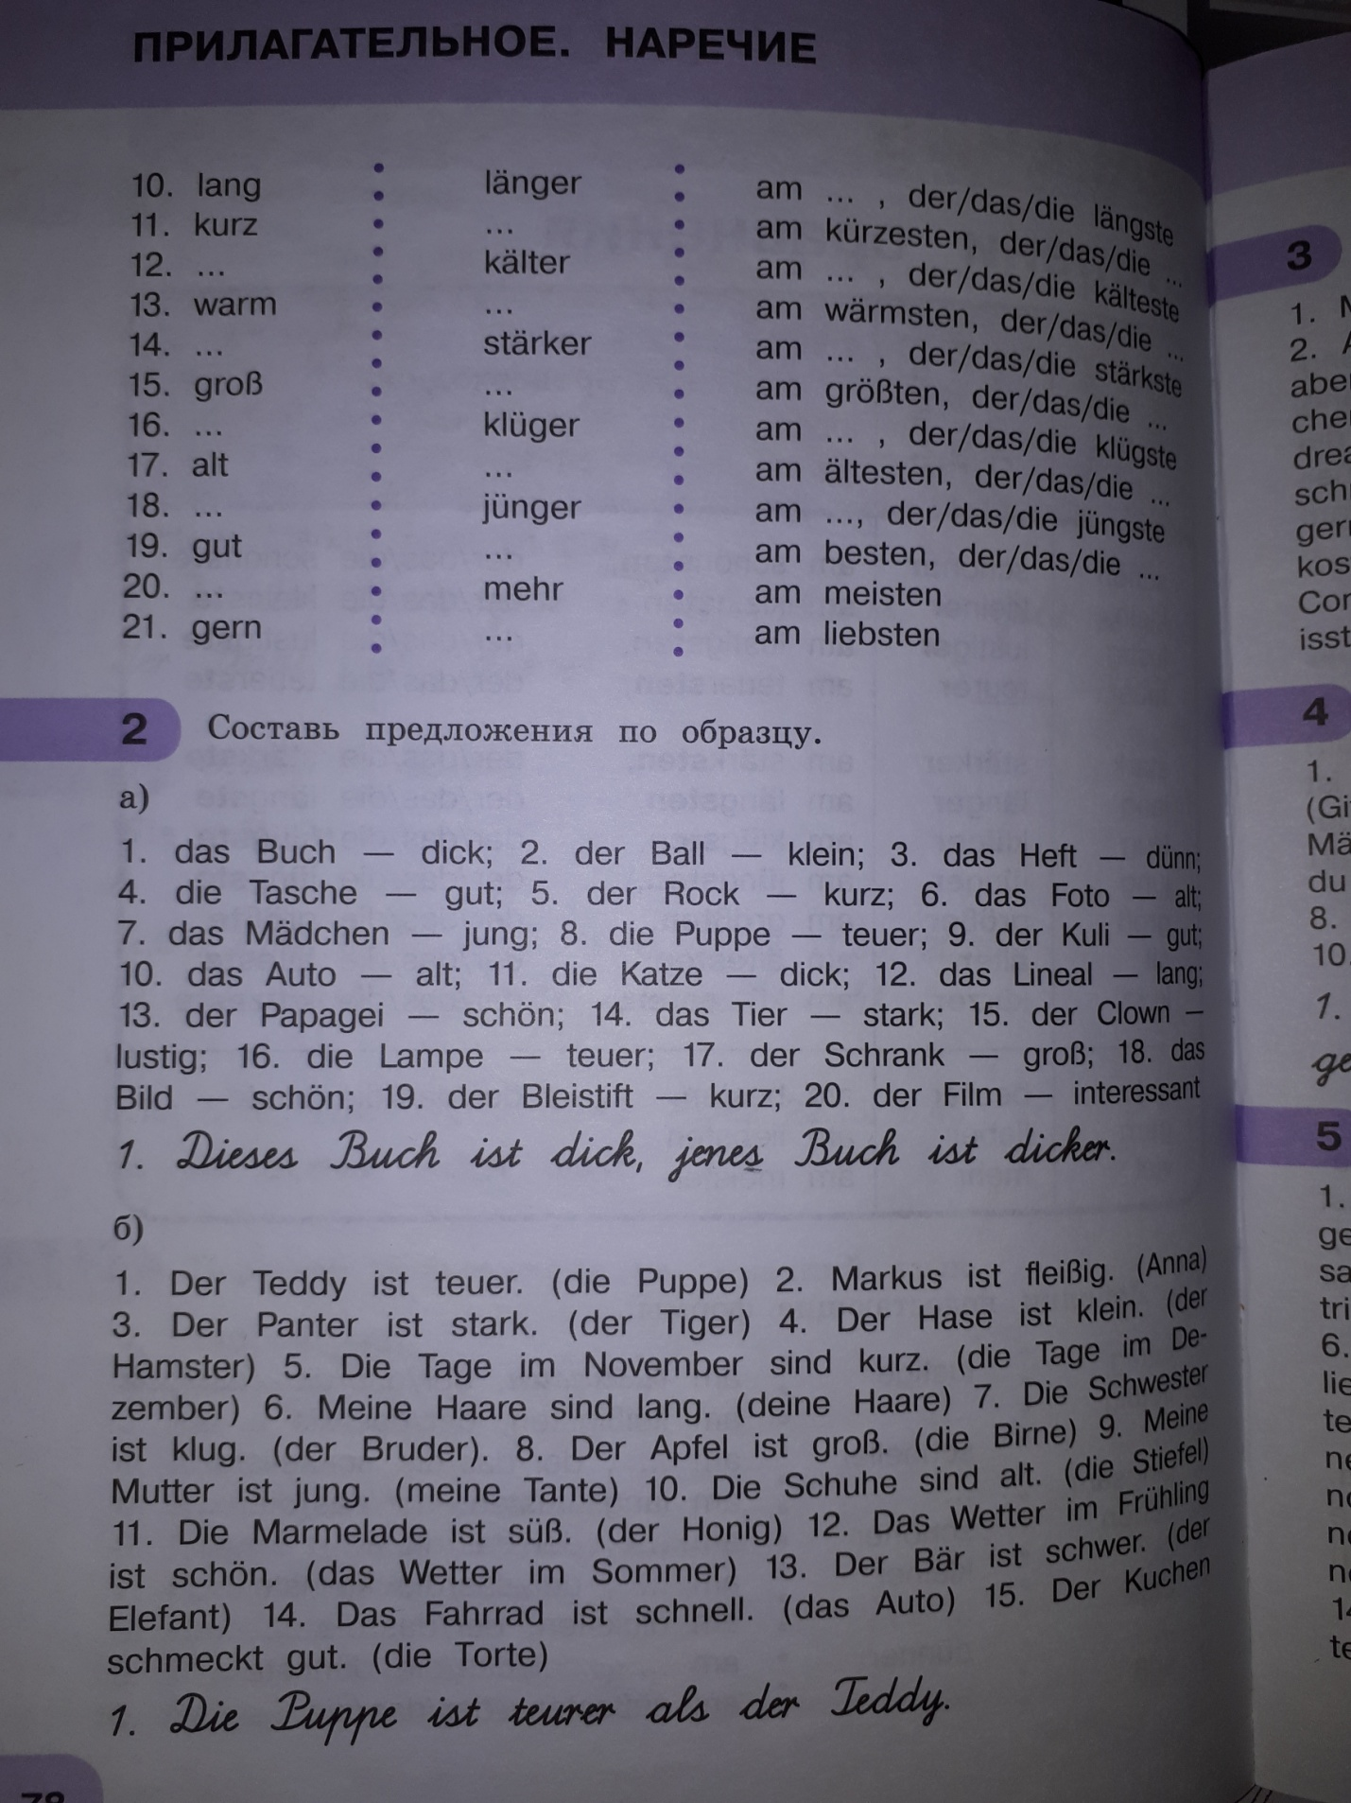Отправить на почту z.elenkina@mail.ru

